МЯСНИКОВ МИХАИЛ ИВАНОВИЧ

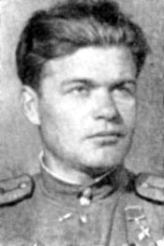

21 ноября 1922 г. - в селе КОЛПНЫ, ныне КОЛПНЯНСКОГО района Орловской области, в семье крестьянина, родился Михаил Иванович МЯСНИКОВ, русский.
М.И.МЯСНИКОВ окончил 10 классов средней школы.
С 1939 г. - М.И.МЯСНИКОВ служит в Рабоче-Крестьянской Красной Армии на Западной границе.
Июнь 1941 г. - М.И.МЯСНИКОВ был курсантом курсов шоферов Белорусского пограничного округа, дислоцировавшихся в Брестской крепости.
22 июня 1941 г., в 4 часа утра,- М.И.МЯСНИКОВ находился в дозоре на Тереспольском укреплении Брестской крепости в районе железнодорожного моста через Буг. Дозорные первыми взглянули в лицо войне. Появление врага пограничники встретили дружным ружейным и пулемётным огнём. Многочисленные попытки неприятеля высадить 22 июня свой десант на участке, обороняемом пограничниками, вначале не имели успеха. Бойцы мужественно отбивали натиск противника, неоднократно переходили в штыковые атаки.
До 30 июня 1941 г. - группа лейтенанта ЖДАНОВА (изначально около 80 пограничников), в которую входил М.И.МЯСНИКОВ, была в непрерывных боях и израсходовала почти все имевшиеся боеприпасы.
30 июня 1941 г. - только 18 бойцов перебрались в Цитадель (Центральный остров Брестской крепости).
До 5 июля 1941 г. - М.И.МЯСНИКОВ сражался в Цитадели.
С группой бойцов М.И.МЯСНИКОВУ удалось выбраться из крепости. Шли полесскими болотами ночью.
К вечеру 10 июля 1941 г. М.И.МЯСНИКОВ с двумя товарищами вышли на реку Припять юго-восточнее Пинска, но наши войска к этому времени уже оставили город.
22 июля 1941 г. - только спустя месяц после начала войны, в районе города Мозыря три пограничника перешли линию фронта, попав под огонь врага, в результате чего М.И.МЯСНИКОВ был вторично ранен. После оказания первой медицинской помощи его сразу же отправили в госпиталь.
После госпиталя М.И.МЯСНИКОВ был направлен в Орловское бронетанковое училище, которое окончил в августе 1942 г.
М.И.МЯСНИКОВ был назначен командиром танкового взвода.
М.И.МЯСНИКОВ защищал город Майкоп и станицу Хадыженская.
Осенью 1942 г.- М.И.МЯСНИКОВ участвовал в боях на Туапсинском направлении.
В феврале 1943 г.- старший лейтенант М.И.МЯСНИКОВ в составе 563-го отдельного танкового батальона сражался на Малой земле под Новороссийском. Там получил ранение и снова попал в госпиталь.
За отвагу и доблесть, проявленные в боях на Малой земле Михаил Иванович МЯСНИКОВ был награждён своим первым орденом - Красной Звезды.
Осенью 1943 г.- после излечения в составе 63-й танковой бригады М.И.МЯСНИКОВ участвовал в прорыве "Голубой линии", освобождении Таманского полуострова, за что был награждён орденом Отечественной войны 1-й степени.
После захвата плацдармов на побережье Керченского полуострова, танковая бригада, в которой воевал старший лейтенант М.И.МЯСНИКОВ, переправилась в Крым и участвовала в освобождении города Керчи.
В апреле 1944 г.- началось новое наступление советских войск в Крыму. Заместитель командира танкового батальона старший лейтенант М.И.МЯСНИКОВ прошёл с боями по всему южному побережью Крыма, участвуя в освобождении городов Судака, Алушты, Ялты.
К маю 1944 г.- войска 4-го Украинского фронта подошли к Севастопольскому оборонительному району гитлеровцев.
7 мая 1944 г. - во время штурма Сапун-горы, когда загорелся танк командира батальона и сам он был тяжело ранен, старший лейтенант М.И.МЯСНИКОВ принял командование батальоном на себя. Действуя слаженно, смело и решительно, танкисты ворвались в Севастополь. М.И.МЯСНИКОВ первым прорвался к Камышовой бухте, преградив фашистам путь к отступлению. В оборонительном бою он был ранен, но до конца боя продолжал руководить батальоном. Танковый батальон уничтожил 64 полевых орудия, 9 штурмовых орудий, более 300 гитлеровцев и взял в плен 2000 немецких солдат и офицеров.
9 мая 1944 г.- Севастополь был очищен от врага.
24 марта 1945 г. - Указом Президиума Верховного Совета СССР от за образцовое выполнение боевых заданий командования на фронте борьбы с немецко-фашистскими захватчиками и проявленные при этом отвагу и геройство старшему лейтенанту Михаилу Ивановичу МЯСНИКОВУ было присвоено звание Героя Советского Союза с вручением ордена Ленина и медали "Золотая Звезда" (№ 3709).
После госпиталя Мясников был направлен в Прибалтику. Участвовал в освобождении Литвы и Латвии.
12 мая 1945 г. - старший лейтенант М.И.МЯСНИКОВ закончил войну, когда на Курляндском полуострове капитулировала прижатая к морю гитлеровская группировка.
С 1945 г. - М.И.МЯСНИКОВ - член Всесоюзной Коммунистической партии (большевиков).
После войны М.И.МЯСНИКОВ продолжал службу в армии.
С 1975 г.- полковник М.И.МЯСНИКОВ - в отставке.
М.И.МЯСНИКОВ - генерал-майор.
М.И.МЯСНИКОВ проживал в городе Днепропетровск.
Михаил Иванович МЯСНИКОВ - почётный гражданин города Днепропетровск.
М.И.МЯСНИКОВ был частым гостем городов Севастополь и Брест, вёл большую военно-патриотическую работу среди молодёжи.
25 июля 2005 г. - Михаил Иванович МЯСНИКОВ скончался.
М.И.МЯСНИКОВ похоронен в Днепропетровске на Аллее Героев Запорожского кладбища.

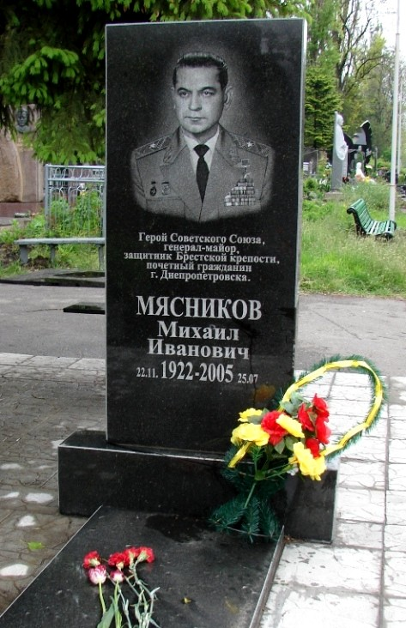
Фото Игоря СЕРДЮКОВА 12.05.2008. Город Днепропетровск Украины. Аллея Героев Запорожского кладбища. Памятник Михаилу Ивановичу МЯСНИКОВУ (21.11.1922 г., село Колпны, ныне Орловской области - 25.07.2005 г., г.Запорожье Украинской Советской Социалистической Республики), Герою Советского Союза (24.03.1945, медаль № 3709), генерал-майору запаса, заместителю командира танкового батальона 63-й танковой бригады Приморской армии 4-го Украинского фронта, кавалеру ордена ЛЕНИНА, двух орденов Отечественной войны 1-й степени, двух орденов Красной Звезды, награждённому медалями, почётному гражданину города Днепропетровска, участнику обороны Крепости-Героя Брест, члену Всесоюзной Коммунистической партии (большевиков) (с 1945 г.).

М.И.МЯСНИКОВ награждён орденом Ленина, двумя орденами Отечественной войны 1-й степени, двумя орденами Красной Звезды, медалями. /
Бюст Героя установлен на Аллее Героев в посёлке городского типа Колпна Орловской области. /

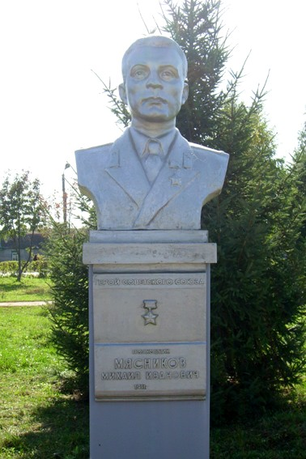
Фото А.А.СИМОНОВА 30.09.2007.

